報道関係各位
2019年11月28日

「Paidy」がHEAD PORTER後継ブランド
RAMIDUS公式オンラインサイトと連携
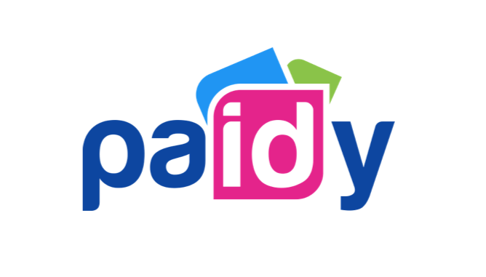


株式会社Paidy（本社 : 東京都港区、代表取締役社長：杉江 陸、以下Paidy）は、RAMIDUS Inc.（本社 : 東京都渋谷区神南、代表取締役社長：国嶋千絵、以下RAMIDUS）が運営するRAMIDUS公式オンラインサイト「RAMIDUS ONLINE」に、10月30日から「Paidy」が導入されたことをお知らせいたします。

2019年10月、東京・原宿に誕生したバッグブランドRAMIDUS。同ブランドは、2019年春夏コレクションを最後に惜しまれつつその歴史に幕を閉じた「HEAD PORTER」が新たに生まれ変わったブランドとなります。そのコレクションは、美術館の収蔵庫からインスパイアされたショップ、RAMIDUS TOKYO STORE、RAMIDUS OSAKA STORE、そしてRAMIDUS ONLINE の３箇所からなり、「ニュースタンダード」をテーマに掲げ、あらゆるスタイルに合う上質なプロダクトを提供します。

RAMIDUSは、藤原ヒロシ氏が手がける「fragment design」や、「HEAD PORTER」時代から約20 年ぶりとなる「WOLF’S HEAD」とのコラボレーションアイテムも展開し、大きな注目を集めています。

「Paidy」はこのたびの決済サービスの導入を通して同サイトへ向け、シンプルなUI/UXで決済方法の利便性向上を図り、くわえてクレジットカードを使用していない若いお客様の送客を促進してまいります。なお、RAMIDUS ONLINE STOREにおいて、現在「Paidy」は唯一の後払い決済となります。

■「Paidy翌月払い」について
「Paidy翌月払い」は、翌月おまとめ払いのEC向け決済サービスとして、2014年10月にサービスの提供を開始いたしました。決済はメールアドレスと携帯電話番号、SMS（ショートメッセージサービス）もしくは自動音声で案内する、ご本人確認のための4桁の認証コードの入力だけで瞬時に行われ、事前の会員登録は不要、クレジットカードがなくてもご利用いただけます。「Paidy翌月払い」で決済した代金は、翌月まとめてコンビニエンスストアや銀行振込、口座振替でお支払いいただけますので、お客様には安心・簡単・便利にオンラインショッピングをお楽しみいただけます。クレジットカードを持っていない、あるいは利用に抵抗があるお客様にも簡単にご利用いただけるため、「Paidy翌月払い」の導入企業様においては、新規顧客の獲得やコンバージョン率の向上が期待できます。また、お客様の購入時に決済が確定するため、前払いキャンセルによる機会損失や、代引きによるキャンセルリスクは発生いたしません。返金処理も簡便です。売上金の入金 100％ 保証に加えて、導入企業様が負担する費用は決済手数料のみとなっています。

【株式会社 Paidy について】
株式会社Paidyは、より良いファイナンシャル・サービスを実現することを目的に設立されました。幅広い年齢層のお客様が利用可能な、カードのいらないカンタン決済サービス「Paidy翌月払い」 をメインサービスとしてご提供しています。

所在地：東京都港区南青山1-24-3 WeWork乃木坂 3階
代表取締役会長：ラッセル・カマー
代表取締役社長：杉江 陸
URL: https://paidy.com/

【本件お問い合わせ先】
株式会社Paidy 担当：沖村祥子
Tel: 03-5544-8729
Mobile: 080-6745-9787
Email：shoko.okimura@paidy.com

